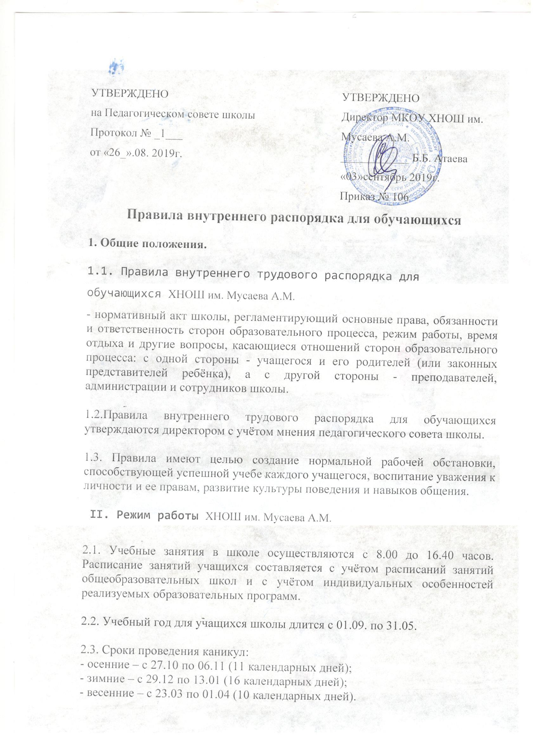

УТВЕРЖДЕНО  на Педагогическом совете школы  Протокол № _1___  от «26_».08. 2019г. | УТВЕРЖДЕНО  Директор МКОУ ХНОШ им. Мусаева А.М.  ____________ Б.Б. Атаева  «03»сентябрь 2019г.  Приказ № 106

Правила внутреннего распорядка для обучающихся

1. Общие положения.

1.1. Правила внутреннего трудового распорядка для обучающихся ХНОШ им. Мусаева А.М.
- нормативный акт школы, регламентирующий основные права, обязанности и ответственность сторон образовательного процесса, режим работы, время отдыха и другие вопросы, касающиеся отношений сторон образовательного процесса: с одной стороны - учащегося и его родителей (или законных представителей ребёнка), а с другой стороны - преподавателей, администрации и сотрудников школы.

1.2.Правила внутреннего трудового распорядка для обучающихся утверждаются директором с учётом мнения педагогического совета школы.

1.3. Правила имеют целью создание нормальной рабочей обстановки, способствующей успешной учебе каждого учащегося, воспитание уважения к личности и ее правам, развитие культуры поведения и навыков общения.

II. Режим работы ХНОШ им. Мусаева А.М.

2.1. Учебные занятия в школе осуществляются с 8.00 до 16.40 часов. Расписание занятий учащихся составляется с учётом расписаний занятий общеобразовательных школ и с учётом индивидуальных особенностей реализуемых образовательных программ.

2.2. Учебный год для учащихся школы длится с 01.09. по 31.05.

2.3. Сроки проведения каникул:
- осенние – с 27.10 по 06.11 (11 календарных дней);
- зимние – с 29.12 по 13.01 (16 календарных дней);
- весенние – с 23.03 по 01.04 (10 календарных дней).
Дополнительные каникулы для 1-х классов – с 16.02 по 22.02
(7 календарных дней).

III. Основные права, обязанности и ответственность сторон образовательного процесса.

3.1. Учащийся имеет право:
- на получение дополнительного образования, в том числе дополнительного предпрофессионального образования в области искусств, в соответствии с образовательными программами;
- на свободу совести, свободное выражение собственных взглядов и убеждений, уважение человеческого достоинства;
на свободный выбор изучения предметов, в соответствии с перечнем программ, предлагаемых ХНОШ им. Мусаева А.М. с учётом рекомендаций учителей предметников;
- на обучение по сокращённым или ускоренным образовательным программам для лиц, имеющих достаточный уровень предшествующей подготовки и (или) способностей;
- на получение знаний в полном объёме образовательной программы;
на получение свидетельства об окончании ХНОШ им. Мусаева А.М.
- установленного образца после полного успешного освоения выбранной ранее образовательной программы;
на перевод с одной образовательной программы на другую по рекомендации педагогического совета ХНОШ им. Мусаева А.М.
- по заявлению обучающихся и (или) их законных представителей);
- на получение дополнительных платных образовательных услуг, предоставляемых школой;
- на получение доступной информации и материалов для учебной работы;
- на бесплатное пользование библиотекой школы; аудио и видеоматериалами школы;
- на участие в школьных, городских, областных, зональных, региональных, всероссийских и международных олимпиадах и конкурсах;
- на обращение в конфликтную комиссию школы в случае несогласия с решением или действием преподавателя, либо администрации по отношению к обучающемуся;
- вносить предложения, касающиеся улучшения работы школы, организации мероприятий, и прочие, в рамках своей компетенции на посещение организуемых школой внеклассных мероприятий;
на прекращение обучения в ХНОШ им. Мусаева А.М. по заявлению родителей (законных представителей) обучающегося.

3.2. Учащийся обязан:
знать и выполнять правила внутреннего распорядка ХНОШ им. Мусаева А.М добросовестно учиться - соблюдать дисциплину труда и обучения;
- уважать честь и достоинство всех участников образовательного процесса;
выполнять обоснованные и законные требования преподавателей и других сотрудников ХНОШ им. Мусаева А.М. в рамках их компетенции;
- посещать все занятия, соответственно составленного и утверждённого расписания;
- не опаздывать и не пропускать занятия без уважительной причины;
- согласно учебной программе сдавать контрольные работы, тесты, экзамены;
- своевременно выполнять домашние задания;
- бережно относиться к имуществу школы, вместе с родителями нести ответственность за причинение материального ущерба и компенсировать его;
- посещать внеклассные мероприятия школы;
- регулярно знакомиться с информацией на информационных стендах школы, сайте школы

3.3. Родители (законные представители учащегося) имеют право:
- защищать законные права и интересы ребенка, принимать участие в управлении Учреждением;
- присутствовать на заседаниях Педагогического совета в случаях рассмотрения последним вопросов об успеваемости и поведении этих учащихся, а Педагогический совет обязан не препятствовать присутствию родителей на его заседаниях и обеспечить им возможность принять участие в обсуждении рассматриваемых вопросов;
- ознакомления с ходом и содержанием образовательного процесса, а также с оценками успеваемости учащихся.

3.4. Родители (законные представители учащегося) обязаны:
знать и выполнять правила внутреннего распорядка школы ХНОШ им. Мусаева А.М. соблюдать Устав и принятые на его основе локальные правовые акты школы;
- воспитывать своих детей, заботиться об их здоровье, творческом, физическом, психическом, духовном и нравственном развитии;
- создавать условия, необходимые для получения ими образования в Учреждении;
- обеспечивать процесс домашних занятий необходимыми им средствами и пособиями для успешного обучения;
- регулярно знакомиться с информацией на информационных стендах школы.
- права и обязанности родителей (законных представителей), не предусмотренные настоящим документов, могут закрепляться в заключенном между ними и школой договоре об обучении.

3.5. Общие правила поведения.
- Учащийся приходит в Школу не ранее 8.00 или за 15 минут до начала уроков по расписанию, чистый и опрятный.
- Во время занятий нельзя шуметь, отвлекаться самому и отвлекать товарищей посторонними разговорами, играми и другими, не относящимися к занятиям делами. Учебное время должно использоваться только для учебных целей.
- Если во время занятий учащемуся необходимо выйти из класса, то он должен получить разрешение преподавателя.
- Учащийся вправе покинуть класс только после того, как преподаватель объявит о перерыве или об окончании занятия.
- Во время перерыва учащийся обязан выйти из класса.
- Учащиеся не должны пропускать внеурочные занятия без уважительных причин.
- Учащийся вовремя узнают о возможных изменениях в расписании.
- Учащийся добросовестно и точно в срок выполняют домашние задания.
- Учащийся в случае опоздания по уважительной причине входят в класс тихо, с разрешения учителя.
- Регулярные опоздания являются серьезным нарушением дисциплины и рассматриваются как неуважение к учителю и ученикам.
- Учащиеся в столовой соблюдают очередь и убирают за собой посуду.
- Учащиеся туалет используют по назначению, не курят и не толпятся, мешая младшим школьникам.
- Внешний вид обучающегося должен соответствовать статусу школы: строгая, деловая, аккуратная одежда (для специальных занятий – физкультура, труд – дети переодеваются только для занятия, а не ходят в специальной одежде весь день). Неуместны шапочки, повязки на лоб, куртки; украшения должны соответствовать деловому стилю одежды (для нашей школы нормой является скромность и отсутствие эпатажа).
- Обучающиеся организуют свой быт в соответствии с правилами культуры: Берегут школьное и классное имущество; Принимают участие в самообслуживании (дежурство по классу –1-4 классы; ; генеральные уборки помещений; работа на пришкольном участке при условии согласия родителей); обучающиеся берегут здоровье: своё и окружающих.
- Обучающиеся выполняют общепринятые правила: дорожного движения, проезда в городском транспорте, пожарной безопасности; поведения на воде; личной гигиены и санитарии; хорошего тона;
- Обучающиеся выполняют правила и инструкции по технике безопасности: в мастерских, в кабинетах физики, химии, информатики, спортивном зале; при проведении лабораторных работ; во время поездок и экскурсий; в случае ЧС.
- Обучающиеся проявляют осторожность, внимательность и разумность: соблюдают тишину, берегут покой окружающих; не бегают по лестницам и коридорам, особенно при большом скоплении народа, а также в классах и других помещениях школы; не съезжают по перилам лестниц, не перевешиваются через них; не залезают на подоконники, не высовываются в открытые окна и форточки; не применяют силу для выяснения отношений; не используют любые средства и вещества, которые могут привести к взрывам, ожогам, пожару; не производят любые действия, влекущие опасные последствия для окружающих.
- Деятельность образовательной организации накладывает на поведение детей серьезные ограничения. В школе запрещается курить (вообще в течение учебного дня, в том числе и на улице). Это забота о здоровье самого курящего и окружающих, в особенности младших школьников (изредка собирающиеся в туалетах вопреки запрещениям отдельные старшеклассники отпугивают малышей, пытаются учить их курению и мешают пользоваться туалетом, портят стены. Родители должны знать это о своих детях и должны быть предупреждены об ответственности. Помните об опасности – за курением всегда следуют наркотики!)
- В школу не следует носить опасные и ненужные предметы: режущие, колющие, стреляющие игрушки (опасность травм); лазерные указки (опасно для глаз, отвлечение внимания на уроках); плейеры (нагрузка на слух, отвлечение на уроках); мячи и другие предметы, провоцирующие игру в них в коридорах и классах (отбиваются стены, разбиваются окна, лампы, доски). Мобильными телефонами не следует пользоваться на уроках.

IV. Поощрения и дисциплинарные взыскания:

- За успешное участие в школьных, городских, областных, региональных, всероссийских, международных и т. д. мероприятиях, учащийся может быть награждён грамотами, дипломами, благодарственными письмами, а также подарками.
За систематическое нарушение дисциплины (или однократное грубое нарушение дисциплины), правил внутреннего распорядка учащихся, Устава образовательного учреждения, за систематическое невыполнение домашних заданий и последующее невыполнение норм и требований образовательной программы, неявку на экзамены или зачёты без уважительной причины учащийся может быть отчислен из ХНОШ им. Мусаева А.М. решением Педагогического совета и приказом директора.

